РОССИЙСКИЙ УНИВЕРСИТЕТ ДРУЖБЫ НАРОДОВ
Факультет физико-математических и естественных наук

ОТЧЕТ
по лабораторной работе № 2
дисциплина: Архитектура вычислительных систем

Студент: Дадилов Руслан Магомедович

Группа: НБИбд-01-22

МОСКВА
2022 г.
Цель работы: Изучение идеологии системы контроля версий git и их применение. Приобретение практических навыков по работе с системой git: создание учётной записи, SSH ключа, рабочего пространства и репозитория курса на основе шаблона и настройка каталога.
Ход работы: Лабораторная работа.
- Сначала сделаем предварительную конфигурацию git.
- Настроим utf-8 в выводе сообщений git.
- Зададим имя начальной ветки (будем называть ее master).
- Параметр autocrlf:
- Параметр safecrlf:

- Для последующей идентификации пользователя на сервере репозиториев
необходимо сгенерировать пару ключей (приватный и открытый):
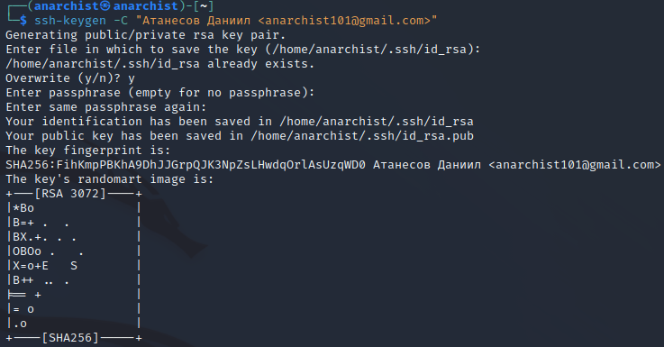
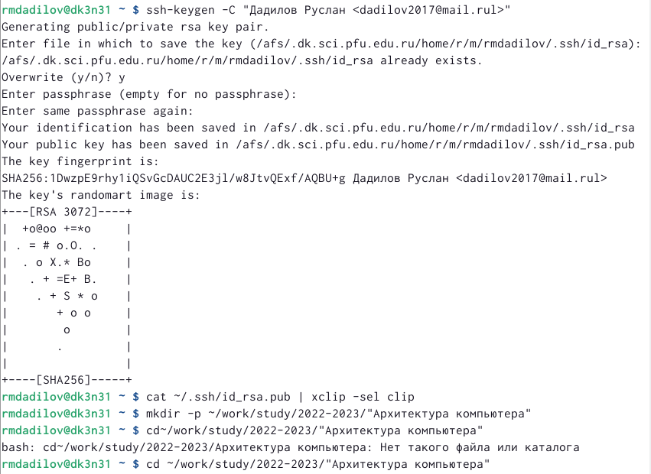
- Далее загружаем сгенерённый открытый ключ на сайте
http://github.org/ под своей учётной записью и переходим в меню Setting . После этого выбираем в боковом меню SSH and GPG keys и нажимем кнопку New SSH key. Далее копируем из локальной консоли ключ в буфер
обмена.
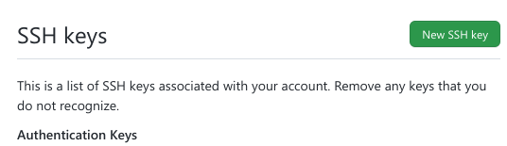
- Вставляем ключ в появившееся на сайте поле и указываем для ключа имя(Title).
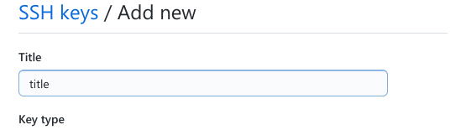
- «Архитектура компьютера».
- Переходим в репозиторий https://github.com/yamadharma/course-directory-student-template и выбираем Use this template.
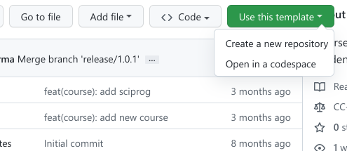
- Задаём имя репозиторию и создаём репозиторий.
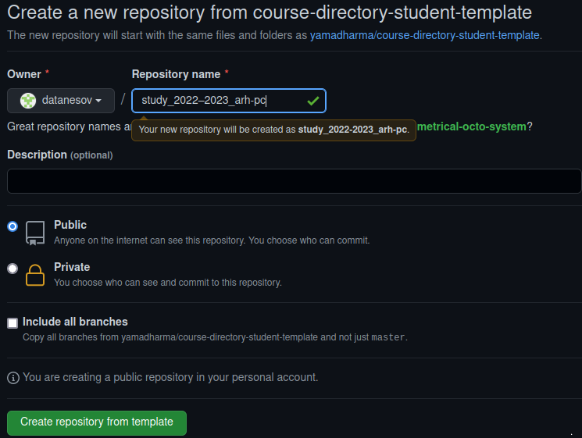
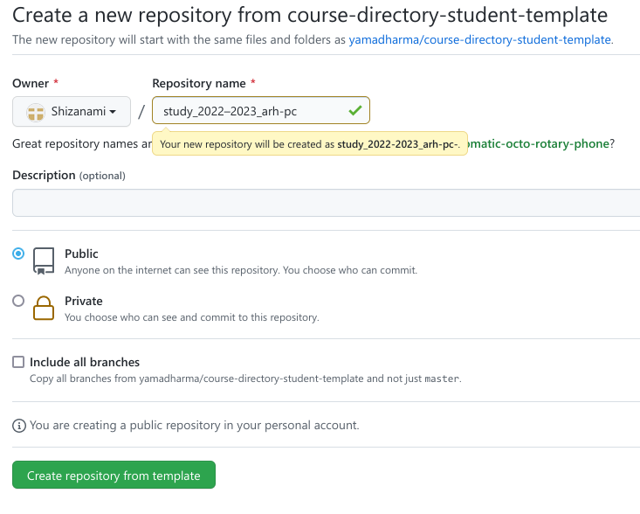
- Открываем терминал и переходим в каталог курса.
- Далее копируем ссылку для клонирования созданного репозитория.
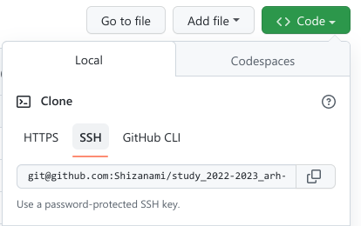
- Клонируем созданный репозиторий.
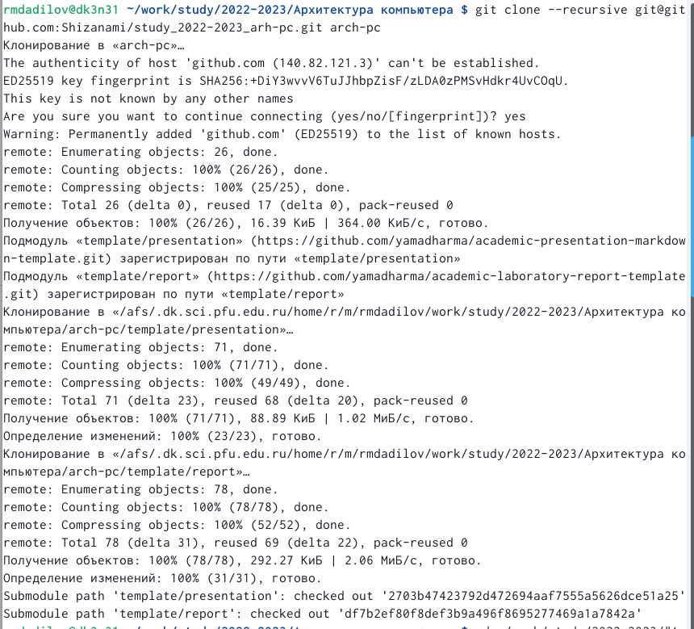
- Переходим в каталог курса.
- Удаляем лишние файлы.
- Создаём необходимые каталоги.

- Отправляем файлы на сервер.
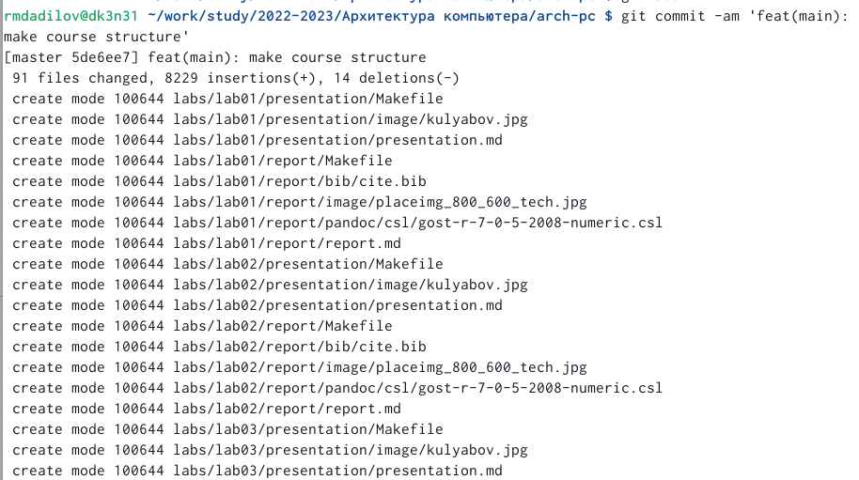
- Проверяем правильность создания иерархии рабочего пространства в локальном репозитории и на странице github.
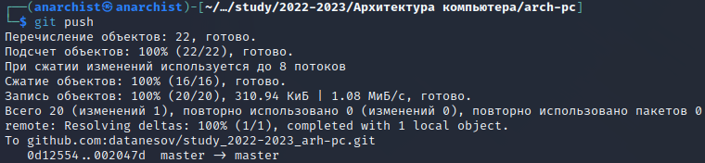
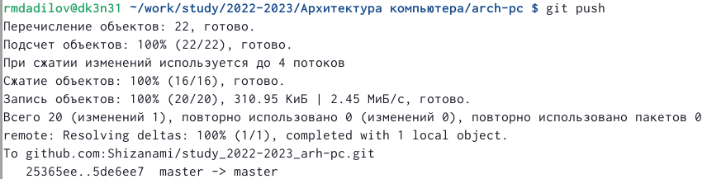

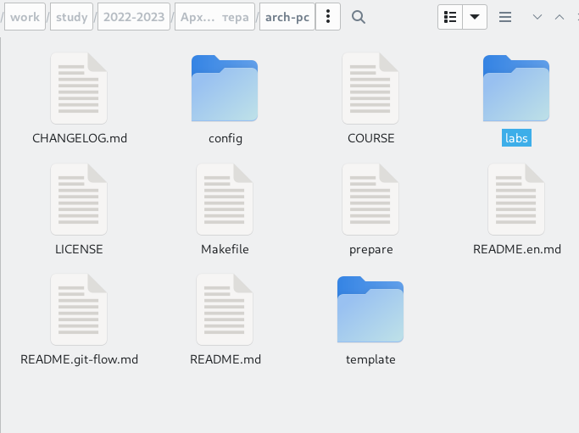

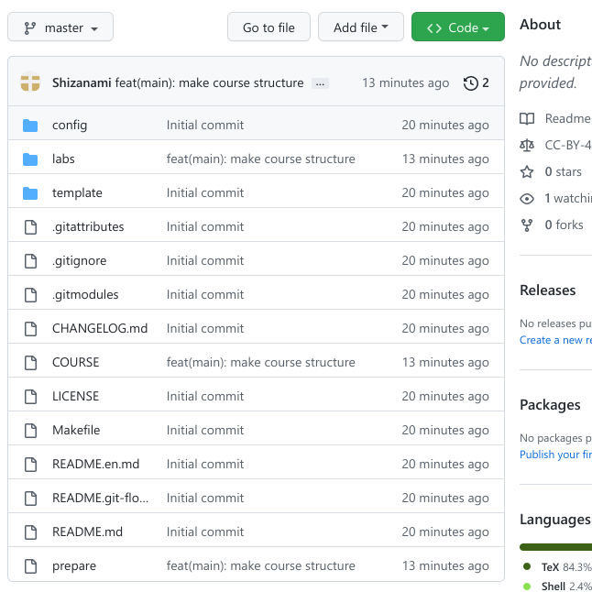

Самостоятельная работа.
1. Создаю отчет по выполнению лабораторной работы в соответствующем каталоге рабочего пространства, следующими командами:
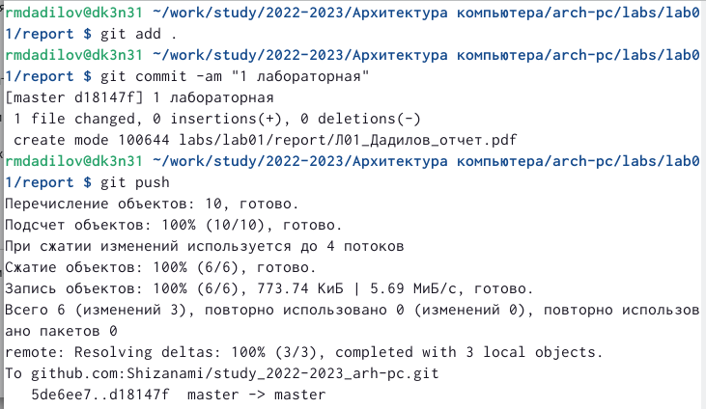
Прикрепляю отчёт по первой лабораторной работе в lab1 через веб-сайт. Тоже самое с отчётом по второй работе.

3. Файл удачно сохранился, поэтому тоже самое проделываем со второым отчётом по лабораторной работе. Ссылка: https://github.com/Shizanami/study_2022-2023_arh-pc/tree/master/labs/lab01

Выводы
В ходе работы мы изучили идеологии системы контроля версий git и их применение. Приобрели практические навыки по работе с системой git: создание учётной записи, SSH ключа, рабочего пространства и репозитория курса на основе шаблона и настройка каталога.

